ГОУ Республики Марий Эл «Косолаповская специальная (коррекционная)
общеобразовательная школа – интернат»

Открытый урок в 6 «а» классе на тему:
Корма для кур

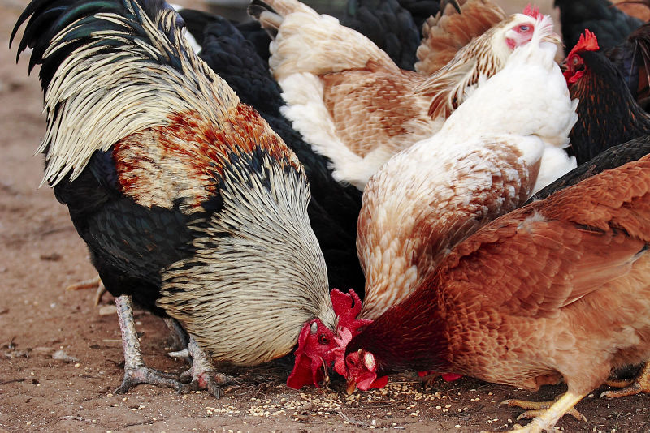
Разработала и провела
учитель с/х труда
Шишкина Т.А.
с. Косолапово
2010 г.
ТЕМА: КОРМА ДЛЯ КУР.
ТИП УРОКА: КОМБИНИРОВАННЫЙ УРОК.
ВИД УРОКА: РАЗВИВАЮЩИЙ УРОК.
ЦЕЛИ: Закрепить знания о птицеводстве. Ознакомить обучающихся с понятием о видах кормов для кур. Познакомить с понятием «комбикорм». Коррекция мышления на основе упражнении на внимание, решение задач, игра «Загадки», через сравнение комбикорма, гранул и россыпью. Воспитывать трудолюбие, уважение к людям труда.
ОБОРУДОВАНИЕ: натуральное зерно и комбикорм, схема «Комбикорм», рисунки. Мультимедийная установка, набор слайдов презентации по теме «Корма для кур».
МЕТОДЫ И ПРИЁМЫ: беседа, рассказ, работа с учебным пособием, раздаточным материалом, тетрадью, выполнение коррекционно-развивающих упражнений.
СЛОВАРНАЯ РАБОТА: комбинированный корм (комбикорм), корма животного происхождения, кукуруза, соль, мел, ракушка, гранулы, мука.
ПЛАН УРОКА
- Организационный момент.
- Мотивационное начало урока.
- Проверка домашнего задания.
- Введение в тему.
- Знакомство с темой урока.
- Физкультминутка.
- Работа с учебником.
- Закрепление.
- Подведение итогов занятия.
- Задание на дом.

Ход урока
I. Организационный момент Прозвенел и смолк звонок, начинается урок. 1. Отчет дежурного. 2. Упражнение на внимание: На воде две уточки, во дворе две курочки, Два гуся в пруду, Индюк в саду. Сколько птиц всего? Считайте. Да ответ мне называйте. (7)
Цыплята 2 цыпленка стоят 2 в скорлупках сидят. 6 яиц под крылом У наседки лежат Посчитай поверней, Отвечай поскорей: Сколько будет цыплят У наседки моей? (10)
II. Проверка домашнего задания 1. Каких домашних птиц вы знаете? (слайд ) 2. Для чего нужны домашние птицы? (слайд ) 3. Что такое птицеферма? (слайд ) 4. Чем отличается напольное содержание кур от клеточного? (слайд ) 5. В чем заключается уход за курами? (слайд )
III. Введение в тему:
Игра «Загадки»
Съем червя, попью водицы,
Хлебных крошек поищу.
А потом снесу яичко,
Ребятишек угощу.
(Курица) (слайд )
По лужку он важно бродит,
Из воды сухим выходит,
Носит красные ботинки,
Дарит мягкие перинки.
(Гусь) (слайд )
Пёстрая крякуша
Ловит лягушек.
(Утка) (слайд )
- О ком были предложены вам загадки?
Д: О птицах.
У: О какой отрасли сельского хозяйства дальше пойдёт речь?
Д: О птицеводстве.
У: Правильно. Сегодня мы продолжим разговор по теме …, а тему урока узнаем, когда расшифруем схему
- «Прочитай тему урока по стрелкам».
IV. Изучение новой темы.
- Тема нашего сегодняшнего урока «Корма для кур». (слайд )
Работа в тетрадях. Ребятам предлагается записать новую тему в тетрадь.
Изложение новой темы
Основной корм для кур – это зерно пшеницы, кукурузы, проса, ячмень. Показать эти зерна.
Но в небольшом количестве им требуются и другие корма: зелёная трава, корма животного происхождения (молочный корм). (слайд )
На всех птицефермах кур кормят комбикормом, который специально для них изготовлен. (слайд )
Комбикорм- это специальный комбинированный корм, в состав которого входят несколько видов кормов. В состав комбикорма входит столько каждого корма, сколько нужно для нормального роста и развития кур. Дроблёная ракушка нужна для перетирания пищи в желудке.
Работа в тетрадях. Ребятам предлагается записать определение комбикорм.
Комбикорм выпускается в виде маленьких шариков – гранул, россыпью. Рассмотреть, подержать в руках, понюхать комбикорм.
Взрослым курам скармливают 100-120 грамм комбикорма на 1 птицу. Корма им раздают обычно 2 раза в день.
Показать детям в граммах, сколько будет 100-120 г.
Решите задачи:
- Одной курице в сутки дают 100 г. комбикормов, сколько комбикормов потребуется курице на 10 дней?
- Сколько комбикормов потребуется 10 куром на 10 дней, если в сутки ей дают 100 г. комбикормов.
Работа в тетрадях. Детям предлагается записать основные виды кормов для кур, схему «Комбикорм». (слайд )
Поработать над схемой с детьми, прочитать несколько раз. Рассмотреть сколько видов кормов входит в состав комбинированного корма. Из имеющих под руками кормов, составить комбикорм.
V. Физкультминутка
Побежали куры на лужайку.
Всё ходили друг за другом, оказались в одном кругу.
Поклевали зелёную травку, поискали червяков.
А потом пошли к водице, чтоб скорее там напиться.
VI. Закрепление полученных сведений
Кроссворд «Корма для кур». (слайд )
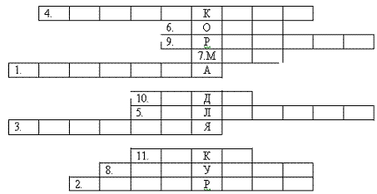
1. Как называется это растение? (рисунок пшеницы)
2. Вырос в поле дом, полон дом зерном.
Стены позолочены, ставни заколочены.
Ходит дом ходуном на столбе золотом. (Кукуруза)
3. Какая трава необходима курам? (Зелёная)
4. Как называется корм, который специально готовят для кур? (Комбикорм)
5. Какие корма животного происхождения кормят курам? (Молочные)
6. Это одна из минеральных добавок. (Соль)
7. Эту минеральную добавку подмешивают в комбикорм. (Мел)
8. Что необходимо давать курицам для лучшего перетирания пищи в желудке? (Ракушку)
9. Как называют маленькие шарики, в виде которых выпускают комбикорм? (Гранулы)
10. Что пью курицы? (Вода)
11. Что делают из травы и добавляют в комбикорм? (Мука)
Найдите правильный ответ:
А) курам дают 100-120г кормов в сутки;
Б) курам дают 200-220г кормов в сутки;
В) курам дают 300-320г кормов в сутки.
Кур кормят 3 раза в сутки, 2 раза в сутки, 4 раза в сутки.
VII. Подведение итогов урока
- Что мы изучали сегодня на занятии?
- Что нового сегодня узнали о курах?
- Пригодятся ли знания, полученные сегодня, вам в вашей будущей жизни?
- Выставление оценок.
VIII. Задание на дом. Стр.
Сейчас прозвенит нам Веселый звонок Класс дружно работал. Компьютер помог! Спасибо!

